ХИСОБ ШАРТНОМА №

Андижон вилояти. « » 2022 йил.

Биз қуйида шартнома тузувчилар «Сотувчи» «_____________________________» МЧЖ томонидан ___________________ бир томондан, «Олувчи» «2-Ko’prikqurilish otryadi» УК томонидан раҳбар Д.Т.Турғунов иккинчи томондан, гувохнома, низом ва уставга асосланиб ушбу хисоб шартномани туздик.

Шартнома мазмуни:
  - «Сотувчи» томон «профнастиль» махсулотларини сотади. “Профнастиль» махсулотларини етказиб бериш «Сотувчи» томонидан амалга оширилади.

  - Шартнома умумий қиймати: ____________________________ (______________________
__________________________________________________________________________) сўм.

2.Шартнома талаблари:
2.1. Сотиб олувчи олинган махсулот учун пул ўтказиш йули билан хақ тўлайди.
2.2. Махсулотни етказиб бериш вақти: Пул ўтказилгандан сўнг 30 кун муддатда.
2.3. Махсулотни пулини тўлаш вақти: 100 % олдиндан тўлов.

3.Томонларнинг хуқуқ ва мажбуриятлари:
3.1. «Сотувчи» қуйидаги хуқуқларга эга:
Етказиб берилган товар махсулоти олдиндан хақ тўлаши ва тегишли қонун хужжатларида белгиланган тартибда ва хажмда узил-кесил хисоб қилишни талаб қилиш.
3.2. . «Сотувчи» мажбуриятлари:
«Олувчи»га товар махсулотини маскур шартномага асосан ушбу шартноманинг 3.4. бандида назарда тутилган тартибда бериладиган , унинг буюртмасига асосий белгиланган муддатларда сифат ва миқдорида етказиб бериш. Махсулот сифатига 30 (Ўттиз) иш куни давомида эътироз билдирилса, 10 (Ўн) иш куни ичида махсулот алмаштириб берилади. Махсулотни етказиб берилган кундан сўнг 12(Ўн икки) ойга кафолот берилади.
3.3. «Олувчи»нинг хуқуқлари:
Мазкур шартнома шартлари бажарилмаганлиги натижасида етказилган зарар қопланишини етказиб берувчидан талаб қилиш.
3.4. «Олувчи»нинг мажбуриятлари:
Ўз буюртмаси бўйича етказиб берилаётган товар махсулотини, «ўз хисобидан ташиш» йўли билан мазкур шартномага муофиқ қабул қилиш.

4.Қўшимча шартлар:
4.1. Шартнома қонун хужжатлари шартлари ва талабларига муофиқ зарур тарзда бажарилиши шарт. Агар томонлар ўз зиммаларига қабул қилинган барча мажбуриятлар бажарилишини таъминласа шартнома бажарилган хисобланади.
4.2. Шартнома бажарилиши бир томонлама рад этишга ёки шартнома шартлари бир томонлама ўзгартиришга йўл қўйилмайди. Қонун хужжатларида белгиланган холлар бундан мустасно.
4.3.«Олувчи»нинг розилиги билан товар махсулоти муддатидан олдин етказиб берилиши мумкин.
4.4. Етказиб берилган товар махсулоти бевосита «Олувчи»нинг масъул ходими томонидан хисоб-варақа бўйича қабул қилинади.

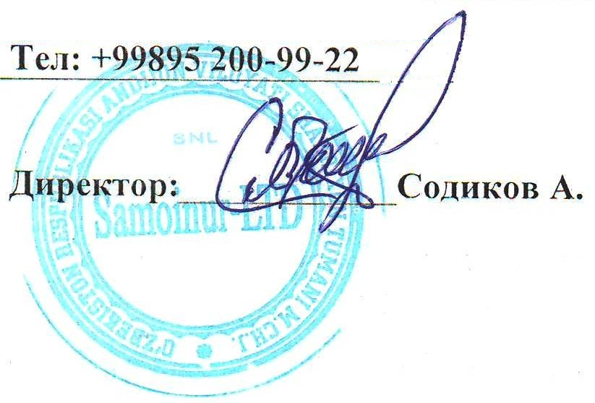

5.Томонларнинг жавобгарлиги:
5.1. «Сотувчи» томонидан товарларни етказиб бериш муддатлари кечиктириб юборилган, тўлиқ етказиб берилмаган, ишлар бажарилмаган ёки хизматлар кўрсатилмаган холларда , «Сотувчи» «Олувчи»га кечиктирилган хар бир кун мажбурият бажарилмаган қисмининг 0,1 фоизи миқдорида пения тўлайди,бироқ бунда пениянинг умумий суммаси етказиб берилмаган товарлар, бажарилмаган ишлар ёки кўрсатилмаган хизматлар бохосининг 10 фоизидан ошиб кетмаслиги лозим. Пенияни тўлаш шартнома мажбуриятларини бузган тарафни товарларни етказиб бериш муддатларини кечиктириб юбориш, тўлиқ етказиб бермаслик, ишлар ва хизматларни кўрсатмаслик оқибатида етказилган зарарни қоплашдан озод этмайди.
5.2. «Олувчи» етказиб берилган товарлар хақини ўз вақтида тўламаганлик учун «Сотувчига» ўтказиб юборилган хар бир кун учун кечиктирилган тўлов сумманинг 0,1 фоизи миқдорида, аммо кечиктирилган тўлов суммасининг 10 фоизидан ортиқ бўлмаган миқдорда пения тўлайди.
5.3. Мазкур шартнома бандларида кўрсатиб ўтилмаган шартлар, 1998 йил 29 августдаги «Хўжалик юритувчи субъектлар фаолиятининг шартномавий-ҳуқуқий базаси тўғрисида»ги Ўзбекистон Республикаси №670-I-сонли қонунига асосан тартибга солинади.

6.Низоларни хал этиш тартиби:
6.1. Келишмовчиликлар ва низоли масалалар келиб чиққан тақдирда томонлар қоидага кўра мустақил равишда улар судгача хал этиш чораларини кўрадилар.
6.2. Томонларнинг келишмовчиликлари ва низоларни хал этиш, бевосита ариза берувчининг юридик манзилида жойлашган иқтисодий судга мурожаат қилишга хақлидир.
6.3. Шартнома бузилиб, ўзаро келишилган тақдирда Ўзбекистон Республикаси қонунлари асосида (ёки туманлараро иқтисодий суд) орқали хал қилинади.

7.Форс-Мажор:
7.1. Томонлар боғлиқ бўлмаган фавқулодда холатларда (ёнғин,сув тошқини ва бошқа табиий офатлар, Ўзбекистон Республикаси Президенти фармонлари, Вазирлар Махкамасининг қарорлари) тегишли хужжатлар билан тақтирда мажбурият бажарилмаганлиги учун ушбу муддатгача томонларни жавобгарликдан озод этилишга хизмат қилади.

8.Шартнома муддати:
8.1. Шартнома томонлар имзолаган кундан бошлаб 31 декабрь 2020 йилгача амал қилади.
8.2. Шартнома 2 нусхада тузилиб, иккала нусхаси хам хуқуқ жихатидан тенг кучли хисобланади.

10.Томонлар банк реквизитлари ва манзилгоҳлари:

« ____________________________ » МЧЖ  ________________________________________  Х/р:  Банк:  МФО:  ИНН: ОКЭД:  НДС:  Рахбар:__________________ | «2-Ko’prikqurilish otryadi» УК  Андижон тумани Куйган-ёр ШФЙ,  Олтин водий № 50  Х/р: 2021 0000 0008 1281 3001.  Банк: АТБ «Ипотекабанк» Миробод бўлими  МФО:00420  ИНН:305131126 ОКЭД:42130  НДС: 303070094010  Рахбар:____________________ Д.Т. Турғунов
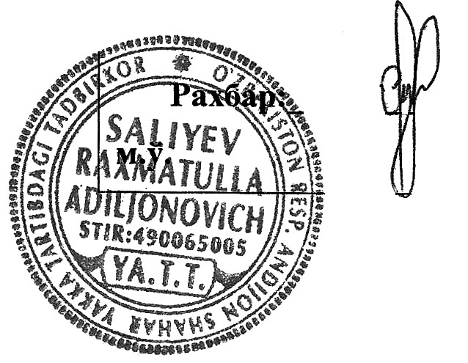
«Сотувчи» «Олувчи»

